SABLIERE DU LITTORAL/CAZOULS-LES-BEZIERS ET MARAUSSAN
Réponse à l’avis de l’AE du 15 avril 2019, reçu le 09 mai 2019

3 Qualité de l’étude d’impact
Point 1
L’analyse vis-à-vis des zones Natura 2000 a été effectuée par les Ecologistes de l’Euzière, qui indiquent N2000 : non concerné.

Point 2
Le schéma des carrières de l’Hérault est traité dans le dossier. Toutefois, compte-tenu de l’ancienneté de ce document et de l’absence à ce jour de schéma régional des carrières finalisé, une analyse de compatibilité plus poussée apparait peu pertinente. De plus l’évolution de la situation économique des alentours de Béziers est un aspect non négligeable en faveur du projet présenté (développement du bâti, limitation de gisement disponible dans le secteur, projet de Ligne Grand Vitesse).
Adéquation du projet avec les besoins en matériaux du bassin biterrois :
Concernant l’extraction moyenne du projet, elle est de 250 000 tonnes/an avec 300 000 tonnes maximum / an. Le tonnage moyen est augmenté de 50 000 tonnes par rapport à l’autorisation actuelle, et le maximum est inchangé.

Le secteur Montpelliérain est actuellement saturé, et le prix de l’immobilier en constante augmentation, ce qui rend le secteur du biterrois de plus en plus attractif, eu égard au prix moyen du terrain à bâtir et à sa situation géographique : proche de la mer, entre Montpellier et la frontière espagnole…
De plus, SABLIERE DU LITTORAL mise sur le développement de la ligne TGV entre MONTPELLIER et PERPIGNAN.

Les conséquences du projet sur l’activité agricole : les terrains concernés appartiennent depuis de nombreuses années à la SCI DU MIJOULAN, société du groupe.
Ces terrains ont pour la plupart, été rachetés à des agriculteurs partant à la retraite ou en difficultés financières ; puis laissés à leur disposition, ou à la disposition d’autres agriculteurs de manière totalement gratuite.
L’objectif pour notre société : maintenir une activité agricole avant que les terrains ne soient utilisés pour l’extraction d’agrégats, et ainsi, garder les terrains entretenus. Pour eux : cela leur permet de continuer une activité agricole et d’en percevoir les fruits, et ce, à moindre coût (pas de crédit, pas d’impôt foncier…).
Actuellement, les agriculteurs sont prévenus une année avant la fin de la récolte de la reprise des terrains. Cela leur permet d’anticiper le manque à gagner et de ne pas réinvestir dans la plantation de cultures.
Sur ces terrains sont essentiellement cultivés : du blé, des salades, des tomates, des melons et quelques fois des vignes qui sont vouées à l’arrachage dès qu’elles sont trop anciennes.
Pour la plupart, les cultures sont saisonnières et il n’y a donc pratiquement aucun déchet végétal suite à ces cultures. Quant aux vignes, lorsqu’elles sont arrachées, les viticulteurs ont l’obligation de les bruler sur place : aucun déchet donc (les piquets et fils de fer sont récupérés par leurs soins et réutilisés par ailleurs).

Une fois les terrains exploités par les SABLIERES DU LITTORAL : ceux-ci sont remblayés : en sous-sol, par des terres de « chantiers » et en surface avec la terre d’origine stockée autour des trous d’extraction (merlons), puis :
- Prêtés à des agriculteurs : blé, tomates, melons… (photos 1 et 2),
- Ou, clôturés, semés, dans le but de faire pâturer des animaux tels que vaches, chevaux… (photo 3),
Les avantages sont nombreux : ces terrains ne sont pas cultivés donc aucun produit chimique ni aucun plastique lié à la culture de certains fruits et légumes (salades, fraises sous serres, melons…) n’est utilisé, les terrains sont parfaitement entretenus, et le fumier permet d’enrichir le sol.
Également, sur ces terrains-là, et à la demande de certains apiculteurs, il est prévu d’installer une plateforme sur laquelle nous installerons des ruches (zones prisées car absence totale de produits liés à l’exploitation agricole). (Photo 4)
- Enfin, une partie des terrains qui fera l’objet des futures remises en état seront mis à la disposition de la SCEA DE LA GARRIGUE, société familiale, pour être plantée d’amandiers.
En effet, la SCEA, créée en 2017 a racheté un ancien verger d’amandiers mitoyens aux terrains objets du projet et à pour objectif de renouveler et d’étendre son verger. (pour répondre à la demande du marché de l’amande en constante évolution en ce moment).
Ainsi, suite à l’exploitation des terrains objets des présentes, les terrains reprendront leur vocation agricole et le changement de culture permettra une rotation et une diversification des cultures et du sol.
Photo 1 : Culture de melons et fraises
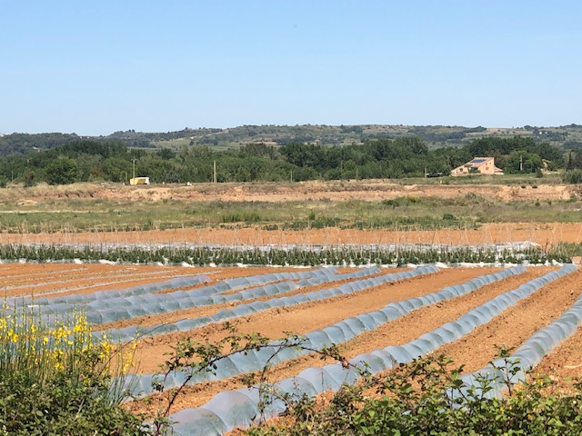
Photo 2 : Culture de plans de tomates
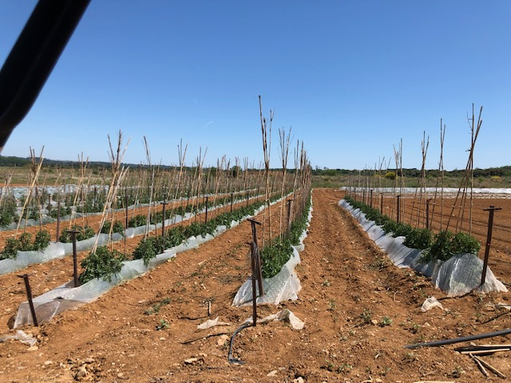
Photo 3 : Ancienne parcelle extraite courant 2017, remise en état et désormais occupée par des bovins et des équidés
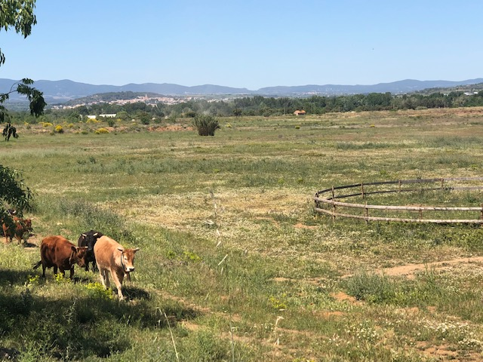

Photo 4 : Mise en place de Ruches pour favoriser le développement de la biodiversité
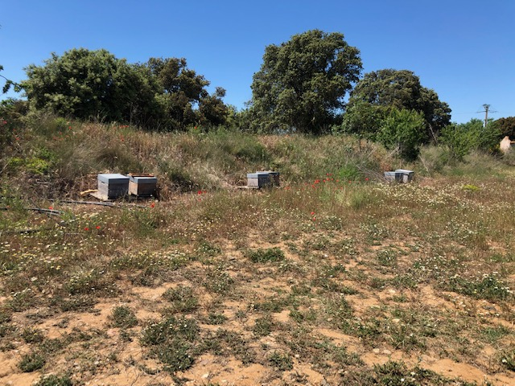

Point 3
Compte-tenu :
- du type de réaménagement retenu (essentiellement agricole et pour partie écologique),
- d’une organisation des travaux d’extraction par phase avec maintien des activités agricoles aussi longtemps que possible ;
- de l’empreinte agricole locale de la société SABLIERE DU LITTORAL notamment par ses dirigeants : mise à disposition de terrains, plantations, pâturage.
Les effets du projet sur l’activité agricole et la consommation agricole locale peuvent être qualifiés de temporaires et de globalement positifs. (reprise des éléments de réponse point 2).
Mesures d’évitement et de remise en état : la société LES SABLIERES DU LITTORAL a laissé un point d’eau et abords, type roselière, d’une surface d’environ 50 000 m² à proximité du site d’extraction : il s’agit d’une mesure d’évitement forte. (photos 5 et 6)
Il est précisé que l’arrêté actuel, avait prévu un remblai et une remise en état à vocation agricole et non ce type de remise en état. Ce choix démontre bien la prise en compte des enjeux écologiques par l’Entreprise.

Photo 5 : roselière
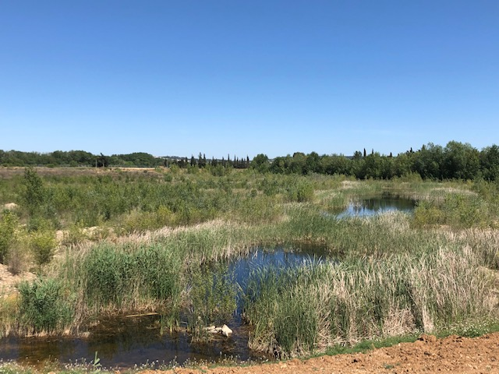
Photo 6 : roselière et abords au niveau de la sablière actuelle de Maraussan
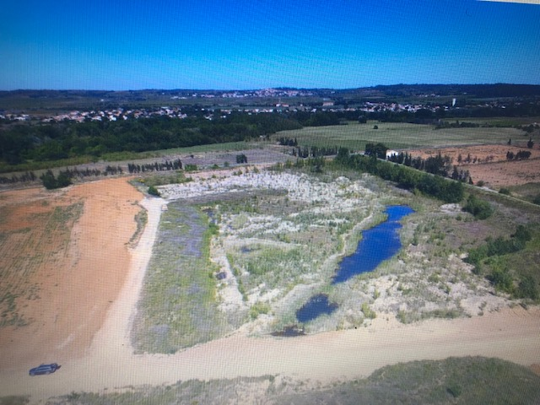

Point 4
Compte-tenu des délais de démarrage de l’enquête publique (21 mai 2019), l’étude d’impact ne pourra pas être complétée.
Les effets du projet sur les enjeux naturalistes et paysagers sont traités dans les études techniques présentes dans le dossier.
Les enjeux agricoles et mesures associées sont développés dans ce document en réponse (notamment au point 2).
En ce qui concerne les cheminements, l’effet induit sera largement compensé, via la remise en état et les futures modalités du devenir des terrains après l’exploitation des zones de sablières (cf. page 2, réponse au Point 2 dans ce document).

Point 5
Le Plan de Surveillance des Emissions de Poussières sera établi suite à l’obtention du nouvel Arrêté préfectoral, comme le prévoit la réglementation.
Concernant le site d’exploitation et les chemins où circulent les dumpers et autres engins de chantiers, actuellement, un camion-citerne arrose régulièrement la piste pour éviter l’envol de la poussière : et ainsi éviter le dérangement et favoriser la sécurité.
Pour le futur projet, il est prévu d’installer une ligne d’eau le long de la piste traversante, avec des arroseurs afin d’humidifier la piste les jours où il y aura beaucoup de poussière.
L’eau qui sera utilisée proviendra de la station de recyclage.
Le devis de cette installation est annexé aux présentes.

Point 6
Le résumé non technique qui a été produit essentiellement en vue de l’enquête publique ne sera pas modifié compte-tenu de l’échéance très courte du démarrage de celle-ci (21 mai) et de la production et distribution par la Préfecture des dossiers en mairies.

4. Prise en compte de l’environnement

Point 7
Afin d’améliorer l’insertion paysagère des merlons acoustiques temporaires, la société SABLIERES DU LITTORAL s’engage à ensemencer de prairie (type jachère fleurie), les terres de décapage utilisées pour constituer les merlons.
Ci-dessous, une photo permettant de donner un aperçu de l’aspect visuel des petits merlons déjà constitués autour des terrains d’extraction (photo 7 et 8) :

Photo 7 :
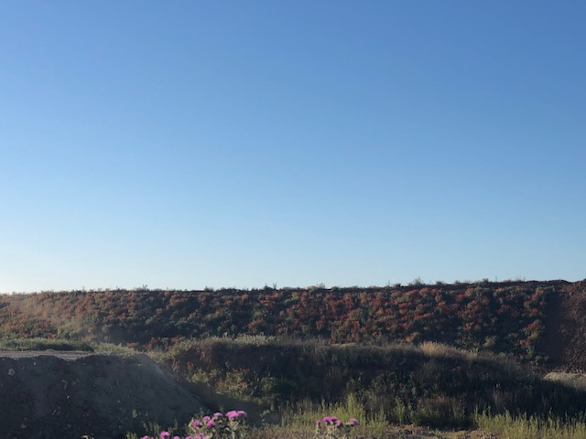

Photo 8 :
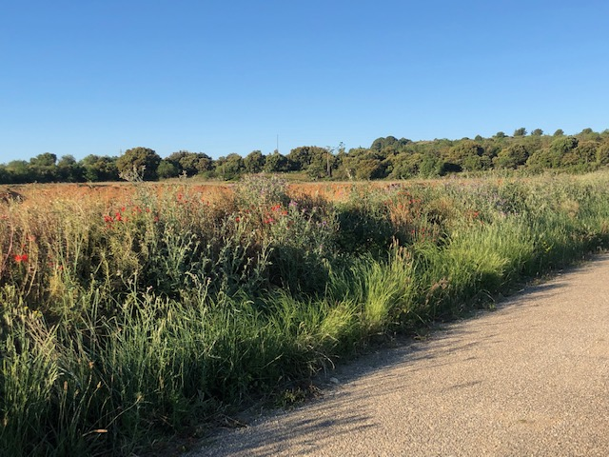

Point 8
Les impacts résiduels évalués par les Ecologistes de l’Euzière sont considérés hors maintien de la roselière et des ses abords et hors remise en état, qui prévoit la mise en place d’une nouvelle zone humide. Au regard des mesures d’évitement prévues, de la remise en état à la fois agricole et écologique et de la politique générale de la société Sablière du Littoral, il nous apparait inopportun de prévoir des mesures compensatoires pour des espèces, dont la présence même provient de l’activité d’extraction.

Point 9
Le floculant utilisé est le même depuis des années, comme prévu dans le dossier relatif aux installations de traitement. Il s’agit du FLOPAM AN 934 SH.
Les fiches de données techniques et de sécurité sont ci-annexées.
Il est prévu dans l’étude d’impact : « Le dosage du floculant sera régulièrement contrôlé afin d’éviter tout surdosage et tout changement de produit devra être signalé à la DREAL, à qui sera transmise la fiche de données sécurité correspondante. » (chapitre 7, p230)

Point 10
Des mesures sont prévues dans le cadre du rapport établi par BERGA SUD.
« Afin de s’assurer de l’absence d’impact des activités sur les eaux souterraines nous proposons la mise en place : • d’un suivi quantitatif trimestriel sur les piézomètres mis en place pour cette étude, • d’un suivi qualitatif semestriel sur Pz4-sab, Pz6-sab et P1 avec analyse des paramètres suivants : o in situ : conductivité, température et pH, o en laboratoire : MES, TAC, DCO, et a minima des éléments majeurs (nitrates, chlorures, sulfates, calcium, magnésium, potassium, sodium). »
L’analyse de la qualité de l’eau au niveau des zones humides apparait intéressante sur le plan écologique.
In fine, le Préfet fixera, par le biais de l’arrêté préfectoral, les suivis qu’il jugera les plus pertinents et la fréquence de ceux-ci.

Point 11
Comme pour le point 6, l’étude d’impact ne peut pas être modifiée à ce stade, l’étude hydrogéologique de BERGA SUD en pages 21 à 23, répond aux attentes.

Point 12
La société SABLIERE DU LITTORAL s’engage à fournir le PSEP dans les 3 mois qui suivront l’obtention de son arrêté préfectoral et à mettre en place rapidement ensuite son suivi environnemental avec ces jauges de retombées, la production envisagée étant supérieure à 150 000 tonnes par an.

Point 13
La société SABLIERE DU LITTORAL a bien conscience de l’importance du suivi acoustique autour du site et s’engage à le faire sérieusement via un constat à l’obtention de l’arrêté préfectoral et un suivi régulier ensuite.

Point 14
N’y a-t-il pas confusion sur ce point avec la transmission des vibrations/bruit émis lors des tirs de mines ? Dans ce cas, ce point apparaitrait inopportun pour une sablière, pour laquelle le gisement ne nécessite aucun tir de mine.

Point 15
Aucun comptage routier n’a été effectué récemment sur la voie d’accès/évacuation.
L’évolution du trafic de poids lourds sera toutefois peu impactée car, si il est exact que le projet prévoit une augmentation de l’extraction de 50 000 tonnes par an (250 000 tonnes par an en moyenne et 200 000 tonnes par an autorisés par AP Maraussan) soit 25 % ; si l’on raisonne à une échelle de temps plus large, la production globale sur le secteur et l’alimentation des installations de traitement va elle, soit être équivalente soit baisser.
En effet, jusqu’en 2016, les installations de traitement étaient alimentées par deux sites : la carrière de Maraussan mais aussi le site de Thézan-lès-Béziers/Cazouls-lès-Béziers qui a depuis été réaménagé.
En revanche, dans le cadre du projet, il y a aura de nouveaux trafics internes d’engins et une traversée entre zone d’extension et zone de renouvellement de Maraussan.

Point 16
Les déchets résultants du débroussaillement seront très faibles étant donné qu’il s’agit de terrains agricoles et que l’extraction suivra normalement une récolte.
En ce qui concerne les déchets résultant de l’exploitation de la carrière, ceux-ci seront stockés sur le site des installations de traitement, dans des bennes ou contenants adaptés et évacués régulièrement via les filières légales.
Les quantités actuelles sont de : une tonne environ. Il est difficile de quantifier ces déchets-là, car les déchets des salariés sont évacués dans les containers situés près du stade.
Concernant les déchets issus du « débroussaillement », il y en a très peu puisque les terrains objets du projet sont plantés de cultures saisonnières type blé, tomates, orge… Les racines restent dans le sol, puis sont mélangées à la terre de décapage, qui est stockée sur les merlons.
Etant donné que le personnel global n’augmentera pas, les déchets ménagers seront sensiblement dans les mêmes quantités que ce qui a pu être observé jusqu’à présent.

